Rescate en la Cueva
Tres rescatadores, un secreto cada uno y una cueva que se inunda · Ficha comercial
Alumno | Franco David García Coral
Módulo | MP3 · Programació d’Intel·ligència Artificial
Práctica | Ficha comercial de «Rescate en la Cueva»
Fecha | 22 de octubre de 2026

Simulación de equipo en pixel art que se juega en el navegador. Cada persona lleva un rescatador con información privada y un objetivo propio, y entre todos deben sacar a Lía de una cueva que se inunda: hablar, compartir (o mentir), votar y decidir bajo presión. Una partida es corta y acaba con una pantalla que explica por qué salió así.
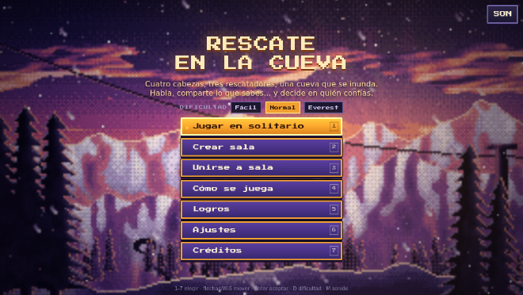
Cliente objetivo  (propuesta de segmentos) | 1. Centros de FP y ciclos formativos: actividad de tutoría para trabajar comunicación y trabajo en equipo, sin preparar material.  2. Formación de equipos y liderazgo en empresas: dinámica de 20-30 minutos con puesta en común posterior, sobre confianza e información incompleta.  3. Escape rooms y eventos de team-building: versión digital para grupos grandes o a distancia, sin montar una sala.
Problema que resuelve | Las dinámicas de equipo suelen exigir un facilitador, material y tiempo, y los juegos conocidos no hacen que el grupo piense en qué información comparte ni a quién cree. Aquí las reglas se explican dentro del juego.
Propuesta de valor | Una experiencia lista para usar: se entra con un enlace, se asignan roles solos, hay tutorial y la partida termina sola con una explicación de las consecuencias. Se puede repetir con distinta semilla, rol y dificultad (Fácil, Normal, Everest).
Elemento diferencial | IA agéntica integrada en el estado de partida: los compañeros IA hablan, comparten, ocultan o falsean según su objetivo, y el director adapta cada tramo al historial.  Información asimétrica y secretos por rol.  Finales por decisiones: cada ruta tiene su final, no es un cuestionario.  Multijugador por enlace (hasta 3 personas; los huecos los llevan compañeros IA).  Modo demo sin IA, con contenido pregrabado.
Modelo de acceso  (propuesta, no implementada) | Demo gratuita: el modo demo sin clave ya existe.  Licencia por centro o curso: acceso para el alumnado y guía para el docente.  Pago por sesión de equipo: para empresas y eventos, con la IA incluida en el precio.  Hoy el juego es gratuito y la IA es opcional con la clave del propio jugador; no hay pagos ni cuentas.
Cómo se prueba | Demo: https://francodavidgc366-wq.github.io/roleplay-ia-agentica/ (respondía al comprobarlo; si el enlace no abre, publicar en GitHub Pages).  Repositorio: https://github.com/francodavidgc366-wq/roleplay-ia-agentica (o abrir index.html, un único archivo).

La IA es parte del funcionamiento, no decoración. Elige qué hacen los compañeros, qué comparten o falsean, redacta cada tramo según el estado y explica el final; el código fija las reglas y el azar. Si la IA falla, el juego sigue en modo demo.

